浙江海洋学院 学校 002 条目的4类题型式样及交稿式样

1．选择题
题号：00211001
分数：3分
难度系数等级：1
1．在升降机天花板上拴有轻绳，其下端系一重物，当升降机以加速度a₁上升时，绳中的张力正好等于绳子所能承受的最大张力的一半，问升降机以多大加速度上升时，绳子刚好被拉断？ （ ）
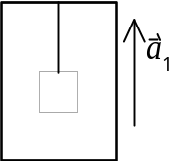
(A) 2a₁． (B) 2(a₁+g)．
(C) 2a₁＋g． (D) a₁＋g．
答：(C)

题号：00211002
分数：3分
难度系数等级：1
2．如图所示，质量为m的物体用细绳水平拉住，静止在倾角为θ的固定的光滑斜面上，则斜面给物体的支持力为 （ ）
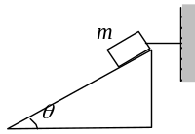
(A) 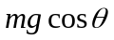. (B) 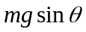.
(C) 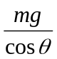. (D) 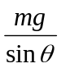.
答：(C)

题号：00211003
分数：3分
难度系数等级：1
3．竖立的圆筒形转笼，半径为R，绕中心轴OO＇转动，物块A紧靠在圆筒的内壁上，物块与圆筒间的摩擦系数为μ，要使物块A不下落，圆筒转动的角速度ω至少应为 （ ）
A
O
O′
ω
(A) 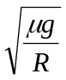 (B)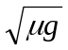 (C) 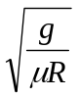 (D)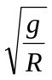
答：(C)

题号：00211004
分数：3分
难度系数等级：1
4．已知水星的半径是地球半径的 0.4倍，质量为地球的0.04倍．设在地球上的重力加速度为g，则水星表面上的重力加速度为： （ ）
(A) 0.1 g (B) 0.25 g
(C) 2.5 g (D) 4 g
答：（B)

题号：00212005
分数：3分
难度系数等级：2
5．一个圆锥摆的摆线长为l，摆线与竖直方向的夹角恒为θ，如图所示．则摆锤转动的周期为 （ ）
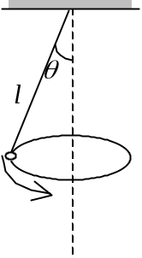
(A)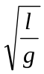 . (B)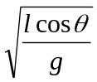.
(C)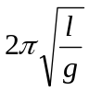. (D)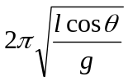 .
答：（D)

题号：00212006
分数：3分
难度系数等级：2
6．在作匀速转动的水平转台上，与转轴相距R处有一体积很小的工件A，如图所示．设工件与转台间静摩擦系数为μ_{s}，若使工件在转台上无滑动，则转台的角速度ω应满足 （ ）
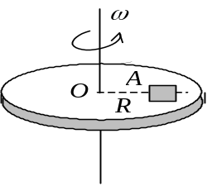
(A)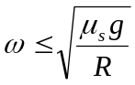. (B)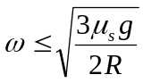.
(C)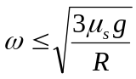. (D)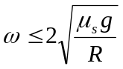.
答：（A)

题号：00212007
分数：3分
难度系数等级：2
7．用水平压力把一个物体压着靠在粗糙的竖直墙面上保持静止．当逐渐增大时，物体所受的静摩擦力f （ ）
(A) 恒为零．
(B) 不为零，但保持不变．
(C) 随F成正比地增大．
(D) 开始随F增大，达到某一最大值后，就保持不变
答：（B)

题号：00212008
分数：3分
难度系数等级：2
8．光滑的水平桌面上放有两块相互接触的滑块，质量分别为m₁和m₂，且m₁<m₂．今对两滑块施加相同的水平作用力，如图所示．设在运动过程中，两滑块不离开，则两滑块之间的相互作用力N应有 （ ）
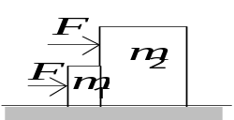
(A) N =0. (B) 0 < N < F.
(C) F < N <2F. (D) N > 2F.
答：（B)

题号：00212009
分数：3分
难度系数等级：2
9．如图，滑轮、绳子质量及运动中的摩擦阻力都忽略不计，物体A的质量m₁大于物体B的质量m₂．在A、B运动过程中弹簧秤S的读数是 （ ）
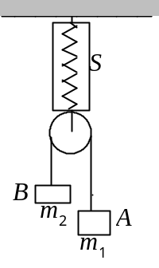
(A) 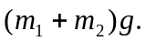 (B) 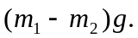
(C) 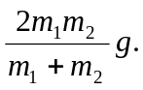 (D) 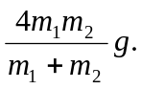
答：（D)

题号：00212010
分数：3分
难度系数等级：2
10．升降机内地板上放有物体A，其上再放另一物体B，二者的质量分别为M_{A}、M_{B}．当升降机以加速度a向下加速运动时(a<g)，物体A对升降机地板的压力在数值上等于
（ ）
- M_{A} g. (B) (M_{A}+M_{B})g.
- (M_{A}+M_{B} )(g +a). (D) (M_{A}+M_{B})(g -a).
答：（D)

题号：00213011
分数：3分
难度系数等级：3
11．一辆汽车从静止出发，在平直公路上加速前进的过程中，如果发动机的功率一定，阻力大小不变，那么，下面哪一个说法是正确的？ （ ）
(A) 汽车的加速度是不变的．
(B) 汽车的加速度不断减小．
(C) 汽车的加速度与它的速度成正比．
(D) 汽车的加速度与它的速度成反比．
答：（B)

题号：00213012
分数：3分
难度系数等级：3
12．如图所示，一轻绳跨过一个定滑轮，两端各系一质量分别为m₁和m₂的重物，且m₁>m₂．滑轮质量及轴上摩擦均不计，此时重物的加速度的大小为a．今用一竖直向下的恒力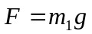代替质量为m₁的物体，可得质量为m₂的重物的加速度的大小为a′，则 （ ）
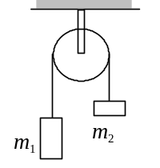
(A) a′= a (B) a′> a
(C) a′< a (D) 不能确定.
答：（B)

题号：00213013
分数：3分
难度系数等级：3
13．如图所示，质量为m的物体A用平行于斜面的细线连结置于光滑的斜面上，若斜面向左方作加速运动，当物体开始脱离斜面时，它的加速度的大小为 （ ）
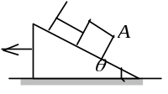
(A) gsinθ． (B) gcosθ．
(C) gctgθ． (D) gtgθ．
答：（C)

题号：00213014
分数：3分
难度系数等级：3
14．一段路面水平的公路，转弯处轨道半径为R，汽车轮胎与路面间的摩擦系数为μ，要使汽车不致于发生侧向打滑，汽车在该处的行驶速率 （ ）
(A) 不得小于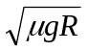． (B) 不得大于．
(C) 必须等于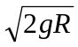． (D) 还应由汽车的质量M决定．
答：（B)

题号：00213015
分数：3分
难度系数等级：3
15．一只质量为m的猴，原来抓住一根用绳吊在天花板上的质量为M的直杆，悬线突然断开，小猴则沿杆子竖直向上爬以保持它离地面的高度不变，此时直杆下落的加速度为 （ ）
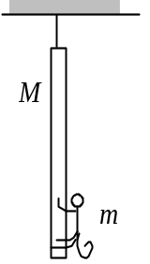
(A) g. (B)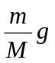.
(C)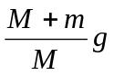. (D) 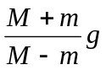 .
答：（C)

题号：00213016
分数：3分
难度系数等级：3
16．一公路的水平弯道半径为R，路面的外侧高出内侧，并与水平面夹角为θ．要使汽车通过该段路面时不引起侧向摩擦力，则汽车的速率为 （ ）
(A)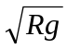. (B)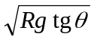.
(C)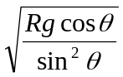. (D)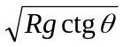
答：（B)

题号：00214017
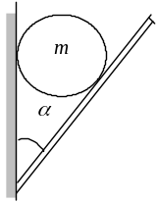
分数：3分
难度系数等级：4
17．质量为m的小球，放在光滑的木板和光滑的墙壁之间，并保持平衡，如图所示．设木板和墙壁之间的夹角为α，当α逐渐增大时，小球对木板的压力将 （ ）
(A) 增加．
(B) 减少．
(C) 不变．
(D) 先是增加，后又减小．压力增减的分界角为α＝45°．
答：（B)

题号：00214018
分数：3分
难度系数等级：4
18．水平地面上放一物体A，它与地面间的滑动摩擦系数为μ．现加一恒力如图所示．欲使物体A有最大加速度，则恒力与水平方向夹角θ 应满足 （ ）
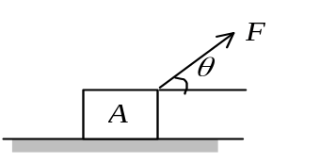
(A) sinθ ＝μ． (B) cosθ ＝μ．
(C) tgθ ＝μ． (D) ctgθ ＝μ．
答：（C)

题号：00214019
分数：3分
难度系数等级：4
19．质量分别为m₁和m₂的两滑块A和B通过一轻弹簧水平连结后置于水平桌面上，滑块与桌面间的摩擦系数均为μ，系统在水平拉力F作用下匀速运动，如图所示．如突然撤消拉力，则刚撤消后瞬间，二者的加速度a_{A}和a_{B}分别为 （ ）
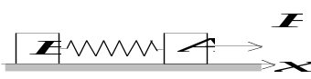
(A) a_{A}=0 , a_{B}=0. (B) a_{A}>0 , a_{B}<0.
(C) a_{A}<0 , a_{B}>0. (D) a_{A}<0 , a_{B}=0.
答：（D)

题号：00215020
分数：3分
难度系数等级：5
20．一光滑的内表面半径为10 cm的半球形碗，以匀角速度绕其对称OC旋转．已知放在碗内表面上的一个小球P相对于碗静止，其位置高于碗底4 cm，则由此可推知碗旋转的角速度约为 （ ）
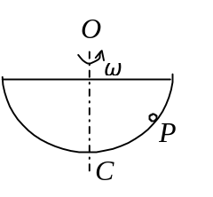
(A) 10 rad/s． (B) 13 rad/s．
(C) 17 rad/s (D) 18 rad/s．
答：（B)

2．判断题
题号：00221001
分数：2分
难度系数等级：1
- 摩擦力总和物体运动的方向相反。
答：错

题号：00221002
分数：2分
难度系数等级：1
2．斜面上的物体的重力沿与斜面垂直方向的分力等于正压力。
答：对

题号：00222003
分数：2分
难度系数等级：2
3．杂技演员表演水流星，演员持绳的一端，另一端系水桶，内装水，令桶在铅直面内作圆周运动水不流出，是因为水受重力和向心力，维持水作圆周运动。
答：错

题号：00222004
分数：2分
难度系数等级：2
4．摩擦力总是阻碍物体间的相对运动。
答：对

题号：00222005
分数：2分
难度系数等级：2
5．斜面上的物体所受重力可以分解为下滑力和正压力。
答：错

题号：00223006
分数：2分
难度系数等级：3
6．摩擦力可能与物体运动方向垂直。
答：对

题号：00223007
分数：2分
难度系数等级：3
7．维持质点作圆周运动的力即向心力。
答：错

题号：00223008
分数：2分
难度系数等级：3
8．物体只有作匀速直线运动和静止时才有惯性
答：错

题号：00224009
分数：2分
难度系数等级：4
9．把两完全相同的弹簧串联起来，劲度系数为原来的1/2倍。
答：对

题号：00224010
分数：2分
难度系数等级：4
10．在惯性系测得质点的加速度是由相互作用力产生的，在非惯性系测得质点的加速度是惯性力产生的。
答：错

3．填空题
题号：00231001
分数：2分
难度系数等级：1
1．沿水平方向的外力F将物体A压在竖直墙上，由于物体与墙之间有摩擦力，此时物体保持静止，并设其所受静摩擦力为f₀，若外力增至2F，则此时物体所受静摩擦力为_____________．
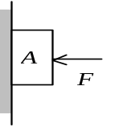
答： f ₀

题号：00231002
分数：2分
难度系数等级：1
2．如果一个箱子与货车底板之间的静摩擦系数为μ，当这货车爬一与水平方向成角的平缓山坡时，要不使箱子在车底板上滑动，车的最大加速度a_{max}＝___________________________．
答：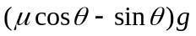

题号：00231003
分数：2分
难度系数等级：1
3．有两个弹簧，质量忽略不计，原长都是10 cm，第一个弹簧上端固定，下挂一个质量为m的物体后，长11 cm，而第二个弹簧上端固定，下挂一质量为m的物体后，长13 cm，现将两弹簧串联，上端固定，下面仍挂一质量为m的物体，则两弹簧的总长为____________．
答：24 cm

题号：00231004
分数：2分
难度系数等级：1
4．一物体质量为M，置于光滑水平地板上．今用一水平力通过一质量为m的绳拉动物体前进，则物体的加速度a＝________________．
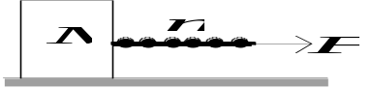
答：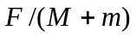

题号：00232005
分数：2分
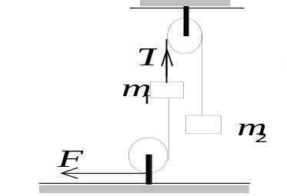难度系数等级：2
5．在如图所示装置中，若两个滑轮与绳子的质量以及滑轮与其轴之间的摩擦都忽略不计，绳子不可伸长，则在外力F的作用下，物体m₁和m₂的加速度为a =______________________．
答：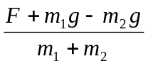

题号：00232006
分数：2分
难度系数等级：2
θ
T
mg
6．如图所示，一根绳子系着一质量为m的小球，悬挂在天花板上，小球在水平面内作匀速圆周运动，有人在铅直方向求合力写出
T cosθ − mg = 0 (1)
也有人在沿绳子拉力方向求合力写出
T − mg cosθ = 0 (2)
显然两式互相矛盾，你认为哪式正确？答： .
答：（1）

题号：00232007
分数：2分
难度系数等级：2
7．如图，在光滑水平桌面上，有两个物体A和B紧靠在一起．它们的质量分别为m_{A}＝2 kg，m_{B}＝1 kg．今用一水平力F＝3 N推物体B，则B推A的力等于______________．
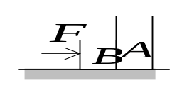
答：2 N

题号：00232008
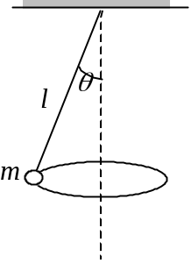
分数：2分
难度系数等级：2
8．一圆锥摆摆长为l、摆锤质量为m，在水平面上作匀速圆周运动，摆线与铅直线夹角θ，则摆线的张力T＝___________________．
答：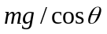

题号：00232009
分数：2分
难度系数等级：2
9．一块水平木板上放一砝码，砝码的质量m＝0.2 kg，手扶木板保持水平，托着砝码使之在竖直平面内做半径R＝0.5 m的匀速率圆周运动，速率v =1 m/s．当砝码与木板一起运动到图示位置时，砝码受到木板的支持力为________________．
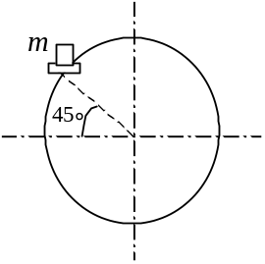
答：1.68 N

题号：00232010
分数：2分
难度系数等级：2
10．质量m=40 kg的箱子放在卡车的车厢底板上，已知箱子与底板之间的静摩擦系数为μ_{s}＝0.40，滑动摩擦系数为μ_{k}＝0.25，试问当卡车以a = 2 m/s²的加速度行驶，作用在箱子上的摩擦力的大小f =____________．
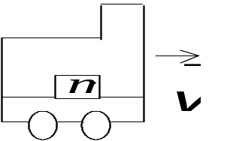
答：80 N

题号：00233011
分数：2分
难度系数等级：3
11．在如图所示的装置中，两个定滑轮与绳的质量以及滑轮与其轴之间的摩擦都可忽略不计，绳子不可伸长，m₁与平面之间的摩擦也可不计，在水平外力F的作用下，物体m₁与m₂的加速度a＝______________．
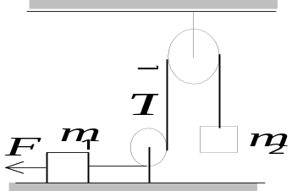
答：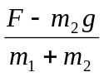

题号：00233012
分数：2分
难度系数等级：3
12．如图所示，质量分别为M和m的物体用细绳连接，悬挂在定滑轮下，
M
m
已知M＞m, 不计滑轮质量及一切摩擦，则它们的加速度大小为
．
答：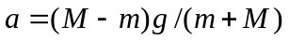

题号：00233013
分数：2分
难度系数等级：3
13．如图所示，一个小物体A靠在一辆小车的竖直前壁上，A和车壁间静摩擦系数是μ_{s}，若要使物体A不致掉下来，小车的加速度的最小值应为a =_______________．
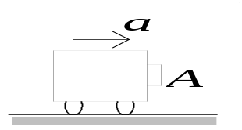
答：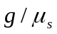

题号：00233014
分数：2分
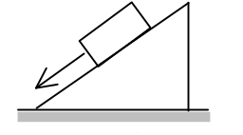
难度系数等级：3
14．倾角为30°的一个斜面体放置在水平桌面上．一个质量为2 kg的物体沿斜面下滑，下滑的加速度为 3.0 m/s²．若此时斜面体静止在桌面上不动，则斜面体与桌面间的静摩擦力f＝____________．
答：5.2 N

题号：00233015
分数：2分
难度系数等级：3
15．假如地球半径缩短 1％，而它的质量保持不变，则地球表面的重力加速度g增大的百分比是______________．
答：2％

题号：00233016
分数：2分
难度系数等级：3
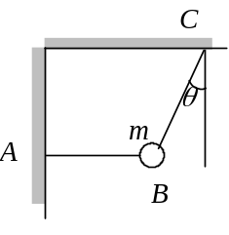
16．质量为m的小球，用轻绳AB、BC连接，如图，其中AB水平．剪断绳AB前后的瞬间，绳BC中的张力比 T : T′＝____________________．
答：l/cos²θ

题号：00234017
分数：2分
难度系数等级：4
M
m
17．如图所示，质量为M的框架放在水平地面上，一轻弹簧上
端固定在框架上，下端固定一个质量m的小球，小球上下振动
时框架始终没有跳起，当框架对地面压力为零的瞬间，小球的
加速大小为 ．
答：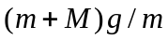

题号：00234018
分数：2分
难度系数等级：4
18．质量分别为m₁、m₂、m₃的三个物体A、B、C，用一根细绳和两根轻弹簧连接并悬于固定点O，如图．取向下为x轴正向，开始时系统处于平衡状态，后将细绳剪断，则在刚剪断瞬时，物体A的加速度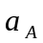＝______．
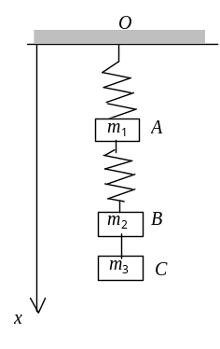
答：0

题号：00234019
O
O′
ω
A
r
分数：2分
难度系数等级：4
19．如图所示，一水平圆盘,半径为r，边缘放置一质量为m的物体A，它与盘的静摩擦系数为μ，圆盘绕中心轴OO′转动，当其角速度ω 小于或
等于 时，物A不致于飞出.
答：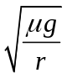

题号：00235020
分数：2分
难度系数等级：5
A
B
20．质量相等的两物体A和B，分别固定在弹簧的两端，竖直放在光滑水平面C上，如图所示．弹簧的质量与物体A、B的质量相比，可以忽略不计．若把支持面C迅速移走，则在移开的一瞬间，B的加速度的大小a_{B}＝_______．
答：2 g

4．计算题
题号：00241001
分数：10分
难度系数等级：1
1．如图所示，质量为m的摆球A悬挂在车架上．求在下述各种情况下，摆线与竖直方向的夹角α和线中的张力T.
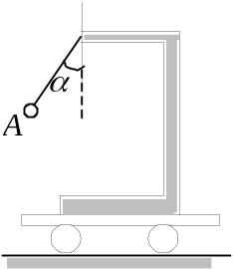
(1)小车沿水平方向作匀速运动；
(2)小车沿水平方向作加速度为a的运动．
答：解：(1) 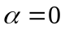 （2分）
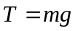 （2分）
(2) 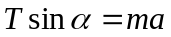， 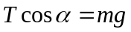
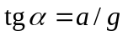 [或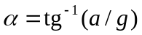] （2分）
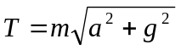 （4分）

题号：00241002
分数：10分
难度系数等级：1
2．月球质量是地球质量的1/81，直径为地球直径的3/11，计算一个质量为65 kg的人在月球上所受的月球引力大小．
答：解：设人的质量为m，地球质量为M_{e}，半径为R_{e}，地球表面重力加速度为g_{e}，则人在月球上受月球引力为
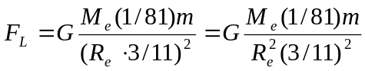 （4分）
∵ 人在地球上所受的引力为 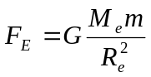 （2分）
∴ 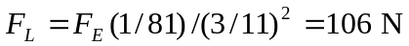 （4分）

题号：00242003
分数：10分
难度系数等级：2
3．在水平桌面上有两个物体A和B，它们的质量分别为m₁＝1.0 kg，m₂＝2.0 kg，它们与桌面间的滑动摩擦系数μ＝0.5，现在A上施加一个与水平成36.9°角的指向斜下方的力，恰好使A和B作匀速直线运动，求所施力的大小和物体A与B间的相互作用力的大小．
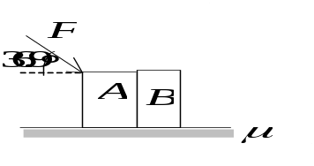
( cos 36.9°＝0.8 )
答：解：对A： 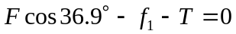 ① （1分）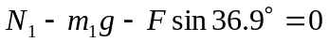 ② （1分）
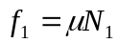 ③ （1分）
对B： 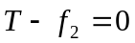 ④ （1分）
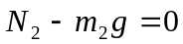 ⑤ （1分）
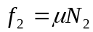 ⑥ （1分）
由④、⑤、⑥式得 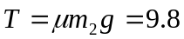 N （2分）
再由①、②、③式得
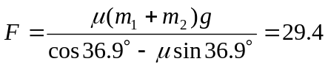 N （2分）

题号：00242004
分数：10分
难度系数等级：2
4．如图所示，质量为m的钢球A沿着中心在O、半径为R的光滑半圆形槽下滑．当A滑到图示的位置时，其速率为v ，钢球中心与O的连线OA和竖直方向成θ角，求这时钢球对槽的压力和钢球的切向加速度．
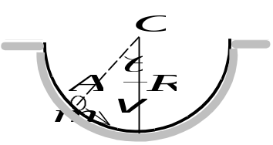
答：解：球A只受法向力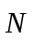和重力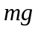，根据牛顿第二定律
法向： 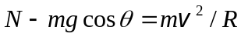 ① （2分）
切向： 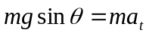 ② （2分）
由①式可得 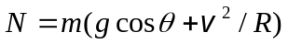 （2分）
根据牛顿第三定律，球对槽压力大小同上，方向沿半径向外． （2分）
由②式得 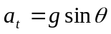 （2分）

题号：00242005
分数：10分
难度系数等级：2
5．如图，质量分别为m₁和m₂的两只球，用弹簧连在一起，且以长为L₁的线拴在轴O上，m₁与m₂均以角速度ω绕轴在光滑水平面上作匀速圆周运动．当两球之间的距离为L₂时，将线烧断．试求线被烧断的瞬间两球的加速度a₁和a₂．(弹簧和线的质量忽略不计)
L₂
L₁
ω
m₁
m₂
O
答：
解：未断时对球2有弹性力 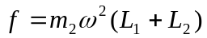 （2分）
线断瞬间对球1有弹性力 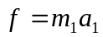 （2分）
对球2有弹性力 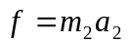 （2分）
解得 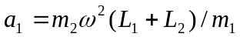 （2分）
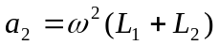 （2分）

题号：00243006
分数：10分
难度系数等级：3
6．如图，绳CO与竖直方向成30°角，O为一定滑轮，物体A与B用跨过定滑轮的细绳相连，处于平衡状态．已知B的质量为10 kg，地面对B的支持力为80 N．若不考虑滑轮的大小求：
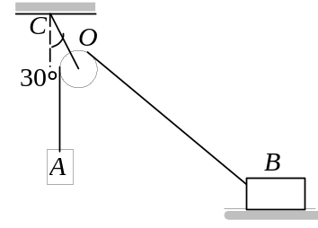
(1) 物体A的质量．
(2) 物体B与地面的摩擦力．
(3) 绳CO的拉力．
(取g=10 m/s²)
答：解：各物体示力图如图(a)、(b)、(c)所示．
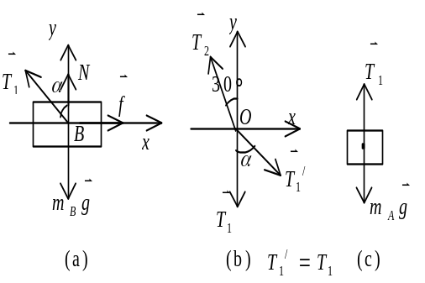
（2分）
对B有： 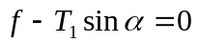 ① （1分）
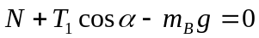 ② （1分）
对O有：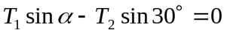 ③ （1分）
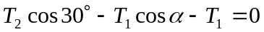 ④ （1分）对A有： 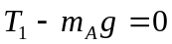 ⑤ （1分）
由①②③④⑤及m=10 kg ，N = 80 N解出
α＝60°
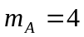kg （1分）
f = 34.6 N． （1分）
T₂ = 69.3 N． （1分）

题号：00243007
分数：10分
难度系数等级：3
7．水平转台上放置一质量M =2 kg的小物块，物块与转台间的静摩擦系数μ_{s}＝0.2，一条光滑的绳子一端系在物块上，另一端则由转台中心处的小孔穿下并悬一质量m =0.8 kg的物块．转台以角速度ω＝4π rad/s绕竖直中心轴转动，求：转台上面的物块与转台相对静止时，物块转动半径的最大值r_{max}和最小值r_{min}．
答：解：质量为M的物块作圆周运动的向心力，由它与平台间的摩擦力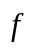和质量为m的物块对它的拉力的合力提供．当M物块有离心趋势时，和的方向相同，而当M物块有向心运动趋势时，二者的方向相反．因M物块相对于转台静止，故有
F + f_{max} =M r_{max}ω² （2分）
F－ f_{max} =M r_{min}ω² （2分）
m物块是静止的，因而
F = m g （1分）
又 f_{max} =μ_{s} M g （1分）
故 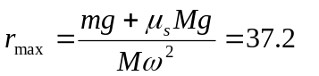mm （2分）
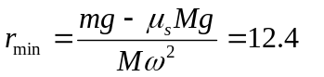mm （2分）

题号：00243008
分数：10分
难度系数等级：3
8．质量为m的物体系于长度为R的绳子的一个端点上，在竖直平面内绕绳子另一端点（固定）作圆周运动．设ｔ时刻物体瞬时速度的大小为v，绳子与竖直向上的方向成θ角，如图所示．
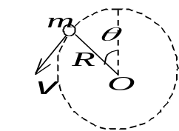
(1) 求ｔ时刻绳中的张力T和物体的切向加速度a_{t} ；
(2) 说明在物体运动过程中a_{t}的大小和方向如何变化？
答：解：(1) t时刻物体受力如图所示，在法向
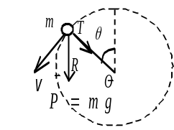
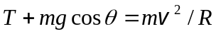 （2分）
∴ 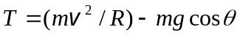
在切向
（2分）
∴ 画受力图（2分）
(2) ，它的数值随θ的增加按正弦函数变化．(规定物体由顶点开始转一周又回到顶点，相应θ角由0连续增加到2π)． （2分）
π > θ > 0时，a_{t} > 0，表示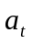与同向；
2π > θ > π时，a_{t} < 0，表示与反向． （2分）

题号：00244009
分数：10分
难度系数等级：4
9．公路的转弯处是一半径为 200 m的圆形弧线，其内外坡度是按车速60 km/h设计的，此时轮胎不受路面左右方向的力．雪后公路上结冰，若汽车以40 km/h的速度行驶，问车胎与路面间的摩擦系数至少多大，才能保证汽车在转弯时不至滑出公路？
答：解：(1)先计算公路路面倾角θ .
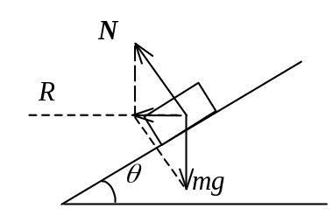
设计时轮胎不受路面左右方向的力，而法向力应在水平方向上．因而有
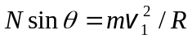
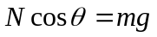
∴ 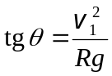 （2分）
(2)当有横向运动趋势时，轮胎与地面间有摩擦力，最大值为μN′， (N′为该时刻地面对车的支持力)
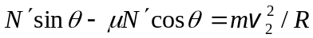 （2分）
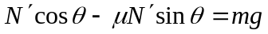 （2分）
∴ 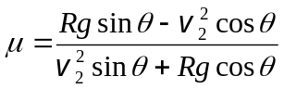 （2分）
将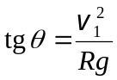代入得 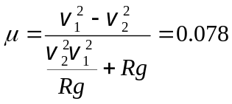 （2分）

题号：00244010
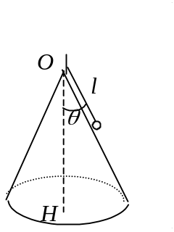
分数：10分
难度系数等级：4
10．表面光滑的直圆锥体，顶角为2θ，底面固定在水平面上，如图所示．质量为m的小球系在绳的一端，绳的另一端系在圆锥的顶点．绳长为l，且不能伸长，质量不计.今使小球在圆锥面上以角速度ω 绕OH轴匀速转动，求
(1) 锥面对小球的支持力N和细绳的张力T；
(2) 当ω增大到某一值ω_{c}时小球将离开锥面，这时ω_{c}及T又各是多少？
答：解：以r表示小球所在处圆锥体的水平截面半径．对小球写出牛顿定律方程为
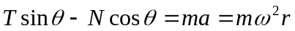 ① （2分）
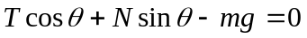 ② （2分）
其中 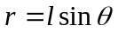 ③ （1分）
联立求解得：
(1) 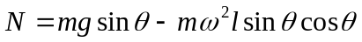 （1分）
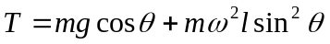 （1分）
(2) 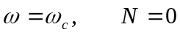 （1分）
 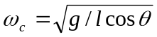 （1分）
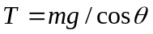 （1分）

